Изучаем действия в картинках

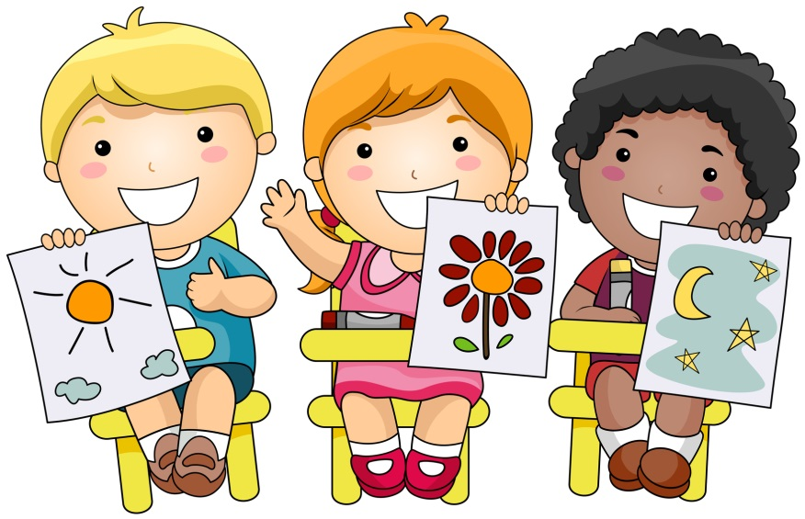

С самого рождения с малышом необходимо много и правильно разговаривать. Даже если родители по своей природе молчаливы, с ребенком они должны говорить постоянно.
Для правильного развития речи ребенка и пополнения его словарного запаса необходимо учить малышей не отдельным словам, а выражениям. При этом уделять большое внимание глаголам, так у детей быстрее сформируется правильная и красивая речь.
Например, если вы, гуляя на улице, увидели кошку, не говорите ребенку: «Ой, смотри киса», а описывайте действия кошки: «Смотри полосатая кошечка сидит на скамейке» и т.д.
Ребенок быстрее и лучше запоминает, если слова подкреплены наглядным материалом, картинками.
Красочные картинки с веселыми зверюшками наглядно продемонстрируют детям основные, часто употребляемые в речи глаголы и действия людей.

Как развивать речь ребенка.
1) При ознакомлении с картинками совсем маленького малыша 1-2 года, нужно предлагать ребенку назвать «Кто изображен на рисунке», «Что делает этот персонаж» и т.д.
2) Детей 2-4 лет нужно учить правильно составлять предложения и описывать картинку используя различные разные части речи: существительные, прилагательные, глаголы, а также задавать вопросы и давать на них ответы.
3) Дети в возрасте 4-5 лет уже могут сами подробно рассказывать о сюжете картинки.
Проговаривать глаголы необходимо громко и чётко, так вы будете побуждать малыша повторять их за вами. А пока он только учится запоминать и говорить, можете просить кроху сделать следующее: «Видишь, девочка улыбается, ну-ка, сделай так же, как она» или, «мальчик на картинке кушает, а как ты кушаешь?». Потом ребёнок будет подражать действиям на картинке без вашей просьбы, а со временем, станет ассоциировать написанное слово именно с изображённым действием, что будет являться первым шагом к умению читать и ассоциативно мыслить.
После того, как глаголы станут знакомы малышу, описывайте их подробно, так вы не только побудите малыша повторять за вами, но и дадите ему понять, как сделать то или иное действие правильно, приучите к культуре поведения.
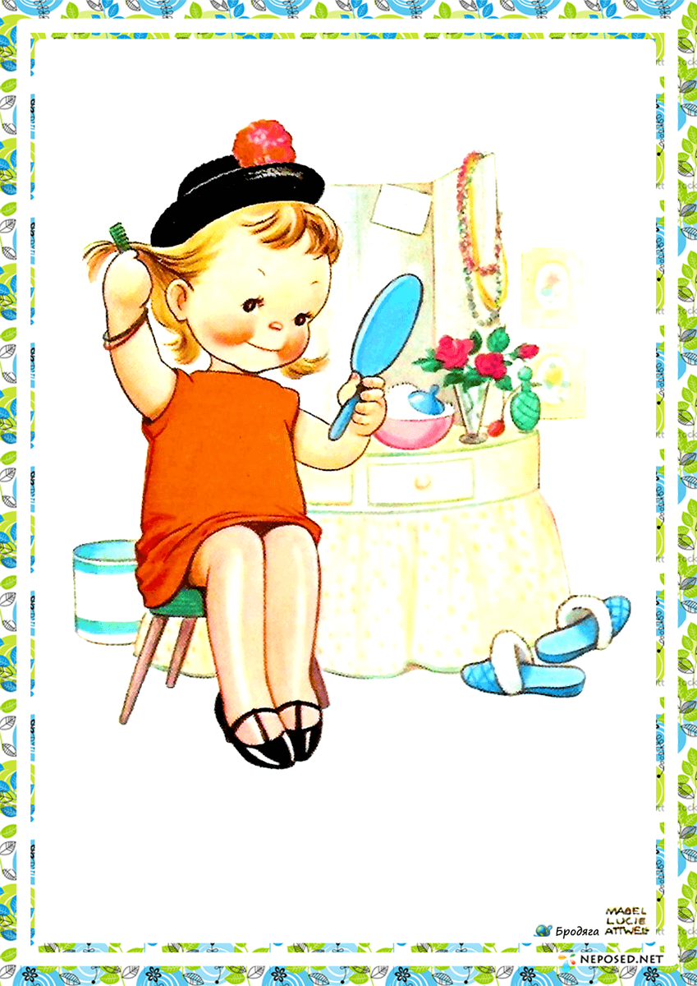

Картинки-действия "Кто, что делает"
Данное пособие рассчитано для детей от 1 года до 6 лет.
С детьми 1-2 лет, рассматривая картинки, нужно побуждать их показывать и называть знакомые предметы, отвечать на вопросы: «Кто изображен на картинке?», «Что делает девочка?» и т.д.
Детей 2-4 лет нужно учит составлять предложения, используя разные части речи. Задавать и отвечать на вопросы по картинке.
В возрасте 4-5 лет дети способны, детализировано рассказывать о содержании картинки. С вашей помощью повторять образцы описания картины, составленные вами. На примере картин вы можете объяснить ребенку, как важны в книге рисунки, показать, как много интересного можно узнать, внимательно рассматривая книжные иллюстрации.
Детей 5-6 лет данные картинки помогут научить составлять план рассказа и придерживаться его при составлении рассказа.
Занятия по картинкам могут проводиться как индивидуально, так и по подгруппам, группам.
Задачи:
- уточнить, расширить и активизировать словарь ребёнка;
- развивать связную речь - учить ребёнка правильно сочетать слова в предложении, употреблять разные части речи, составлять разные по сложности предложения, затем короткие рассказы;
- учить отвечать на вопросы и самому их задавать;
- развивать логическое мышление, внимание, наблюдательность;
- развивать воображение;
- обогащать социальный опыт ребёнка.
Примерный короткий рассказ по 6 картинке «Девочка уронила поднос»:
На картинке нарисована девочка, которая убирает разбитую посуду. К ней пришла в гости ее подружка. Они хотели попить чай с печеньем. Когда девочка несла поднос с чаем, она споткнулась и упала. Все чашки и блюдца разбились. Девочка взяла совочек и щетку и стала убирать разбитую посуду. Потом разбитую посуду выкинули, а чай налили в новые кружки. Попив чай, девочки пошли гулять.
Примерный план вопросов на 1-5 картинки.
1. Девочка танцует.
- Кто изображён на картинке?
- Что делает девочка?
- Как её зовут?
- Откуда издается музыка?
- Девочке нравится эта музыка?
2. Девочка причёсывается.
- Кто изображён на картинке?
- Что делает девочка?
- Зачем она причёсывается?
- Что она будет делать после того, как расчешет волосы?
3. Девочка выбирает шляпки.
- Кто изображён на картинке?
- Что делает девочка?
- Расскажи какие ты видишь шляпки на картинке?
- Что сделает девочка после того, как выберет шляпку?
4. Девочка рисует.
- Кто изображён на картинке?
- Что делает девочка?
- Чем рисует девочка, на чём?
- Что рисует девочка? (букет, природу, собачку и т.п.)
- Что она сделает с нарисованной картиной?
5. Девочки с покупками.
- Кто изображён на картинке?
- Что делают девочки?
- Откуда они идут?
- Что они купили в магазине?
- Куда они идут?
- Что они будут делать, когда придут домой?

